普通高級中學課程生物學科中心
104年度全國教師專業成長研習-中北區
主題:被子植物果實的觀察
壹、計畫目的
一、提升教師對於被子植物生殖構造之認知，以利99課綱之課綱微調基礎生物(1)新增課程之教學推動。
二、透過實作和討論的方式，讓教師分享彼此的經驗，以提升生物科教師實務教學之能力。
三、透過研習課程，使教師搜集相關教學資料，作為融入相關課程之教學。
貳、計畫依據
依據104年度普通高級中學課程生物學科中心計畫(依據教育部104年2月25日臺教授國部字第1040014268號函核定辦理)。
貳、辦理單位
- 指導單位：教育部國民及學前教育署
- 主辦單位：教育部普通高級中學課程生物學科中心－國立新竹高級中學
参、研習會內容與工作期程
一、參加對象：
1.生物學科中心種子教師 2.中北區高中生物教師(桃園、新竹、苗栗)，共50名。
因場地與材料之限制，不接受現場報名，未經報名而錄取者，請勿自行參加。
二、時間：104年4月9日（星期四）
三、地點：國立新竹高級中學第二會議室(視聽教育館2樓)。
四、經 費：
1.研習活動經費由生物學科中心負責，參與之區域教師往返差旅經費由原服務學
負責。
2.生物學科中心種子教師等工作人員之往返差旅費由生物學科中心支應。
肆、研習活動議程表：
北區 | 104年4月9日（星期四） | 地點:新竹中學 | 實驗人數上限:
時間 | 研習內容 | 講師 | 50人
11:00-12:30 | 準備實驗材料及佈置場地 | 講師/工作人員
12:30-12:50 | 報到 | 學科中心工作人員
12:50-13:10 | 始業式 | 新竹中學  許明文 校長
13:10-14:00 | 果實的形態構造介紹 | 臺灣環境資訊協會博士後研究員黃嘉龍
14:00-16:00 | 果實形態構造觀察 | 臺灣環境資訊協會博士後研究員黃嘉龍  新竹高中生物學科中心林比亨老師
16:00-16:50 | 綜合座談 | 新竹高中生物學科中心林比亨老師

伍、報名方式
  - 報名期間：即日起至104 年4月1 日（三）前完成報名。
  - 報名方式：請至教師在職進修網登入（http://inservice.edu.tw/），以教師方式登入帳號及密碼，→點選網頁右欄「研習資訊分類索引-依學校」中的「普通高級中學課程學科中心」→進入點選「生物」科，即可搜尋研習課程→進入研習內「線上報名專區」，填寫報名所需相關欄位，待主辦單位審核通過，即順利報名成功。
  - 全程出席者將核發研習證明3小時，請按時簽到、簽退。
  - 研習活動聯絡窗口：謝季蓉小姐/杜尚濱先生，電話(03)573-6666 分機106/109。

陸、注意事項
- 為響應環保，請各位老師自行攜帶環保餐具使用，謝謝！
- 新竹高中交通資訊
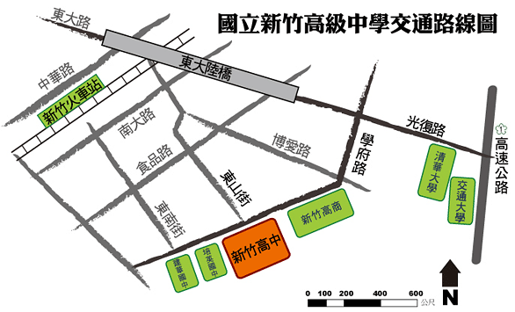
地址：新竹市學府路36號 電話：03-5736666

(一)自行開車：
‧中山高速公路南下：
台北→桃園→中壢→新竹交流道（靠右）→經光復路→（左轉）學府路→（左側）新竹高中
‧中山高速公路北上：
台中→中山高北上（往台北方向）→新竹交流道（左彎往新竹市區）→經光復路→（左轉）學府路→（左側）新竹高中
‧二高南下：
台北→關西→新竹系統交流道→中山高北上（往台北方向）→新竹交流道（左彎往新竹市區）→經光復路→（左轉）學府路→（左側）新竹高中
(二)台鐵：（火車時刻表：http://new.twtraffic.com.tw/twrail/）
西部幹線 台北←→桃園←→中壢←→新竹←→台中
(三)高鐵：（網址：http://www.thsrc.com.tw/）
高鐵新竹站下車，改搭接駁專車往新竹市，至光復二分局(光復路二段)下車（往回走，上陸橋至對面下橋）往學府路方向走，經過兩個紅路燈就到本校（走路約10分鐘，在左側）。
(四)市內公車路線：（省中 站下車，非 竹中 站）
新竹客運：1路，2路，2路甲，31路（都經過本校。31路假日停駛）
【票價 全票：15 元 半票： 8 元】
‧市區公車時刻表： http://www.hcbus.com.tw/2citybus/fpage0321.htm
‧市區公車路線圖： http://www.hcbus.com.tw/citybus.htm
(五)搭計程車：
新竹火車站→新竹高中（學府路36號）（約130～150元，上車前須先和司機議價或要求跳表）
(六)國光號和各種巴士：
光復二分局(光復路二段)下車（往回走，上陸橋至對面下橋）往學府路方向走，經過兩個紅路燈就到本校（走路約10分鐘，在左側）。

